Elektrostatica

Het begrip lading, eenheid: coulomb
- Lading Q, eenheid C (coulomb) coulomb: zeer groot
Lading van 1 proton (positief deeltje) = e = 1,60 . 10⁻¹⁹ C
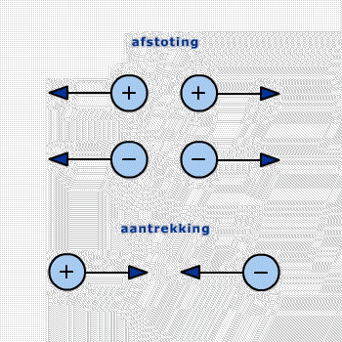
Lading van 1 elektron (negatiefdeeltje = -e
- Positieve lading kan zich niet verplaatsen
- gelijknamige ladingen stoten elkaar af, ongelijknamige ladingen trekken elkaar aan

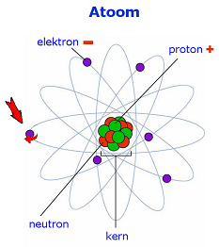
- elk voorwerp kan elektrisch geladen worden door contact (vb: wrijving)

- atoom = kern (protonen en neutronen) + elektronenwolk
alle massa zit in de kern (m_{proton} > m_{elektron}, absolute waarden van de ladingen =, aantal protonen = aantal elektronen)

Ladingsverdeling op een geleider
- Lading verspreidt zich steeds op het buitenoppervlak van een geladen geleider
- de ladingsdichtheid is het grootst op die plaatsen waar de kromming van het oppervlak het grootst is
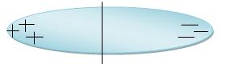

- oppervlakteladingsdichtheid in een punt A: σ
$$σ= \frac{∆Q}{∆A} met \left[σ\right]=\frac{C}{m²}$$
met ∆Q lading, ∆A grootte van het oppervlak v/e klein gebied rond A
- dus: bij een bolvormige geleider is $σ$ constant:
$$σ= \frac{Q}{4.π.r²} met Q is totale lading bol$$

Elektrische schermwerking
(bvb. kooi van Faraday):
binnen een holle geleider doen zich geen elektrische invloeden voor
toepassing: bliksemafleiders

Elektrische spitswerking
op de meest gekromde delen van een geleider is de ladingsdichtheid het grootste
bvb. geëlektriseerde metalen punt in aanraking met vlam: vlam wordt van de punt weggeblazen

Elektrische (elektrostatische) inductieverschijnselen
- Elektrostatische inductie = als een lichaam neutraal is en men brengt het in de buurt van geladen voorwerp, dan treedt er in het eerste lichaam een scheiding van ladingen (= polarisatie) op. Oftewel: elektrisch neutrale voorwerpen krijgen aan de ene kant + en aan de andere kant – door in de buurt van een lading te komen (polarisatie)
- Verbinding met de grond: IDEE: voorwerp + grond vormen één grote geleider
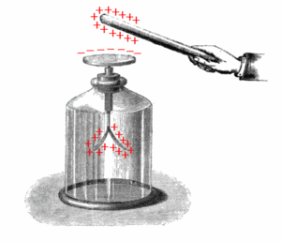
+++++++++
- - - - - - - -

---
- - - - - - - - - - - - -

Geleiders en isolatoren
Geleiders kunnen lading transporteren
= bevatten vrije beweeglijke ladingen (vb: metalen, mens)
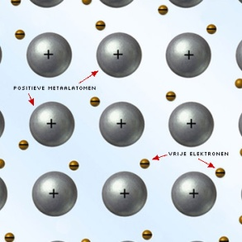
Vrije elektronen bewegen zeer snel doorheen het kristalrooster

- wordt de geleider – geladen, dan verspreiden de elektronen zich zeer snel over de hele geleider
- wordt de geleider + geladen, dan vullen de elektronen dat tekort zeer snel op.
- Lading aangebracht op een geleider verdeelt zich over het hele oppervlak (alleen op de buitenzijde, binnenin is elektrisch veld 0: kooi van Faraday)
Bvb. koper, goud, zilver, aluminium

Isolatoren kunnen geen lading transporteren
= bevatten geen vrije ladingen, want alle elektronen zijn zeer sterk aan de kern gebonden; de atomen vormen bij voorkeur negatieve ionen.
- wordt de isolator – geladen, dan binden de toegevoegde elektronen zich op die plaats aan de kern
- wordt de isolator + geladen, dan komen geen elektronen het tekort aanvullen
- lading aangebracht op een isolator blijft ter plaatse
bvb. rubber, plastic, glas

Krachtwerking tussen ladingen - wet van Coulomb
Coulombkracht berekent aantrekkings- of afstotingskracht tussen puntladingen
*Aantrekkende krachten:
Q
-

F’
F

Q’
+

*Afstotende krachten:
Q
-

F
F’
Q’
-

Opm: de Coulombkracht treedt altijd op in paren. F is de kracht, uitgeoefend door Q op Q’ en F’ is de kracht, uitgeoefend door Q’ op Q.

F = - F’ en F = F’

De grootte van F is afhankelijk van:
-De grootte van de ladingen
-De afstand tussen de ladingen
$$F_{C}=k.\frac{\left|Q_{1}\right|\left|Q_{2}\right|}{r^{2}}$$
$$met r=afstand tussen Q_{1} en Q_{2} \left(=afstand tss. middelpunten\right)in meter \\ en k=constante van Coulomb=8,99.{10}^{9}\frac{N.m²}{C²}$$
Aangrijpingspunt: op de lading die de kracht voelt
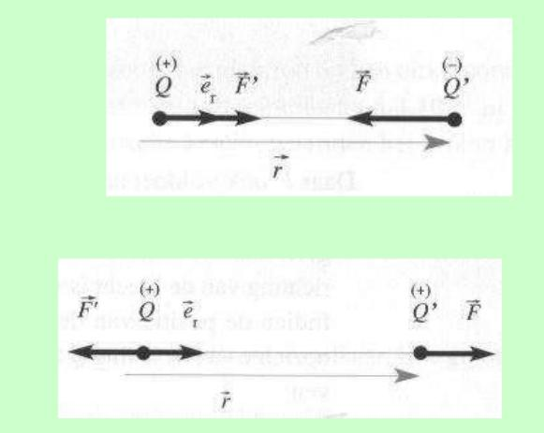

$$en \vec{F}=k\frac{QQ'}{r²} \vec{e_{r}}$$
OPM: deze formules zijn geldig voor puntvormige of bolvormige ladingen (met r = afstanden tussen de MP’s)

r

Bij uitbreiding geldt deze formule ook voor geladen voorwerpen met een willekeurige vorm, op voorwaarde dat de afstand tussen de voorwerpen veel groter is dan de afmeting van de ladingen

F_{r} = getalcomponent van de Coulombkracht
$$F_{r}=\frac{k.Q.Q'}{r²}$$
- Positief bij afstoting (++ of --)
- Negatief bij aantrekking (+-)

Samenstelling van vectoren:
$$F_{res.}= \sqrt{F_{1 }²+ F_{2 }²+2∙ F_{1}∙F_{2}∙cosα}$$
Stilstand $\sum{F^{→}={F_{res.}}^{→}=0}$
Praktisch: Q x 2 -> F x 2, r x 2 -> F : 4

Elektrische veldsterkte, Eenheid N/C
- Elektrische veldsterkte (E) is de kracht die op een lading werkt in een elektrisch veld. Hiermee wordt de sterkte van een elektrisch veld in een punt aangeduid
$$E= \frac{F}{\left|Q'\right|}=k.\frac{\left|Q\right|}{r²}met \left[E\right]=\frac{N}{C}$$
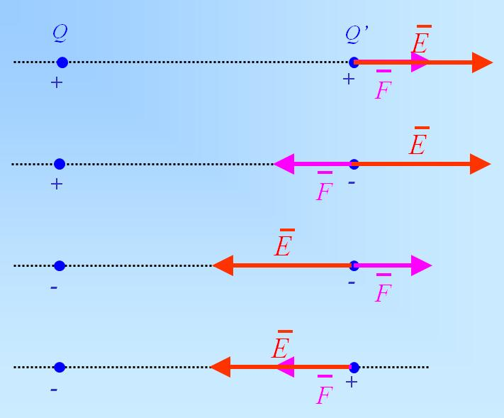
- Zin elektrische veldsterkte:
- Weg van de lading als de bronlading (Q) positief is
- Naar de lading toe als de bronlading negatief is

- de elektrische veldsterkte E in een punt van een elektrisch veld is de verhouding van de kracht die inwerkt op een testlading die in dat punt geplaatst is, tot die testlading
- $\vec{E}= \frac{\vec{F}}{Q'}$ met Q’ = een kleine (!) testlading
- Of = het is de kracht die inwerkt op een positieve eenheidslading, in dat punt geplaatst
- Eenheid: N/C
-E is afhankelijk van de opwekkende lading Q
-E is onafhankelijk van de grootte en het teken van de testlading Q’
-E wijst steeds weg van een positieve opwekkende lading en naar een negatieve lading toe

Veldsterkte rondom geleidende bol: van MP weg bij pos. Q, naar MP toe bij neg. Q

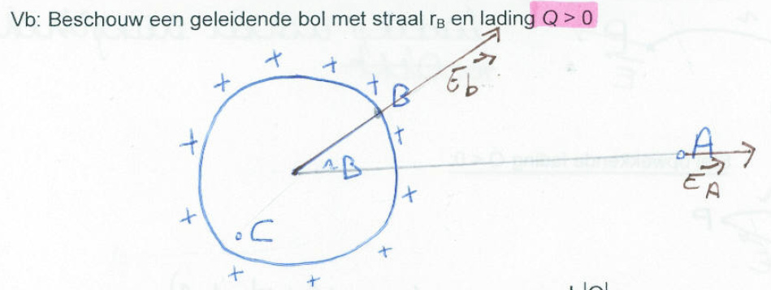
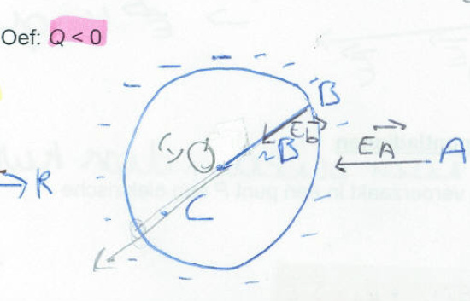

- Elektrische veldlijn = een lijn waaraan E raakt in elk van haar punten. Aan een veldlijn kent men een zin toe: weg van een positieve lading, naar een negatieve lading toe.
- Het is een theoretische lijn, gevisualiseerd dor korrels. In de korrels: inductie doordat de elektronen tegen de zin van E in bewegen, treedt er een scheiding van lading op, die we polarisatie noemen. Vervolgens rijgen de korrels zich aaneen tot lijnen.

- Veldlijnenpatroon/spectrum
- Puntlading: bolsymmetrisch of radiaal veld
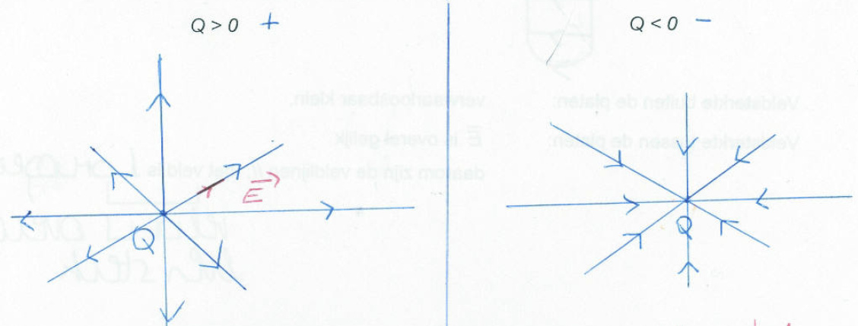
- 2 even grote puntladingen: bolsymmetrisch of radiaal veld

- Bolvormige geladen geleider: bolsymmetrisch of radiaal veld

- 2 //, tegengesteld geladen platen op korte afstand van elkaar

- Kenmerken van veldlijnen:
- Door elk punt van een elektrisch veld gaat precies 1 veldlijn
- Eindige veldlijnen verbinden 2 tegengestelde ladingen (vertrekken van positieve ladingen en komen aan op negatieve ladingen)
- Veldlijnen lopen nooit door een geleider
- Veldlijnen staan steeds loodrecht op het oppervlak van een geladen geleider in evenwicht
- Hoe groter de veldlijnendichtheid op een plaats, hoe groter de elektrische veldsterkte op die plaats
- Komen de veldlijnen dichter bij elkaar, dan wordt het elektrisch veld sterker in die richting
- Regels veldlijnen:
- de veldvector E^{->} raakt altijd aan de veldlijn
- van + naar –
- snijden nooit
- dichtheid is een maat voor de sterkte van E
(hoe meer veldlijnen, hoe sterker het elektrisch veld E)
(kracht via F^{->} = Q₂ . E^{->})
- loodrecht op geleidende oppervlakken

Krachtwerking in een radiaal en een homogeen elektrisch veld
$$\vec{F}=Q^{'}∙ \vec{E}$$

- Als Q’ > 0 : F en E hebben dezelfde zin
- Als Q’ < 0 : F en E hebben tegengestelde zin
- Radiaal veld: veld rond punt- of bolvormige lading

- Homogeen veld: zelfde richting, zin, sterkte tussen 2 evenwijdige en verschillend geladen platen

$$\left|E\right|=\frac{U}{d}$$
- E stijgt als U stijgt of d daalt
- U = spanning over de platen
- d = afstand tussen de platen

Krachtwerking tussen puntladingen (max. 3) in eenvoudige configuraties (kwalitatief)

- Het elektrisch veld rond een lading (=opwekkende lading Q) is de ruimte rond deze lading waarin elke andere lading een (aantrekkende of afstotende) kracht ondervindt, een “veldkracht”
- Zijn er 3 ladingen Q₁, Q₂ en Q₃? Dan geldt het superpositiebeginsel:
de totale kracht of resultante is de vectorsom van alle aparte krachten:
$$idee: \sum{{F_{op 1}}^{→}=F_{Coulomb, 2op1}+F_{Coulomb, 3op1}}$$

Elektrisch veld rondom enkele puntladingen (max. 3): richting, zin en grootte (kwalitatief)
- ${→ \atop E}$ is afhankelijk van de opwekkende lading Q
- ${→ \atop E}$ is onafhankelijk van de grootte en het teken van testlading Q’
(dit is ook algemeen geldig)
Elektrisch veld E^{->} in een punt is de kracht die een testlading van +1C zou voelen in dat punt.
Kracht op een lading Q₂ in een punt waar E^{->} is:
F^{->} = Q₂.E^{->}
OPM. Q₂ > 0 => F^{->} en e^{->} zelfde zin.
Q₂ < 0 => F^{->} en e^{->} tegengestelde zin
Elektrisch veld E^{->} opgewekt door 1 puntlading Q op afstand r:
$$E^{→}=\frac{F^{→}}{Q'}=\frac{k.\left|Q\right|}{r²}{e_{r}}^{→}$$
- Q = lading in coulomb, E = elektrische veldsterkte in N/m,
r = afstand tot Q in meter, k = 9 . 10⁹ N.m²/C²
- Grootte: $E= \frac{k.\left|Q\right|}{r²}$
- Getalcomponent: E_{r} = $\frac{k.Q}{r²}$
- Richting: volgens verbindingslijn
- Zin: weg van +, naar –
- Aangrijpingspunt: overal in de ruimte rond Q
- OPMERKING:
- Het veld zit overal in de ruimte (pijlenwolk), ook als er geen 2e lading zit om het veld te voelen
- De kracht is er maaar als er een tweede lading zit om de kracht te voelen
Elke opwekkende lading Q₁, Q₂ … Q_{n} veroorzaakt in een punt P een elektrische veldsterkte E₁, E₂, E₃
Resulterende veldsterkte:
$$\sum_{i=1}^{n}{{E_{i}}^{→}}$$
= E₁ + E₂ + … E_{n}
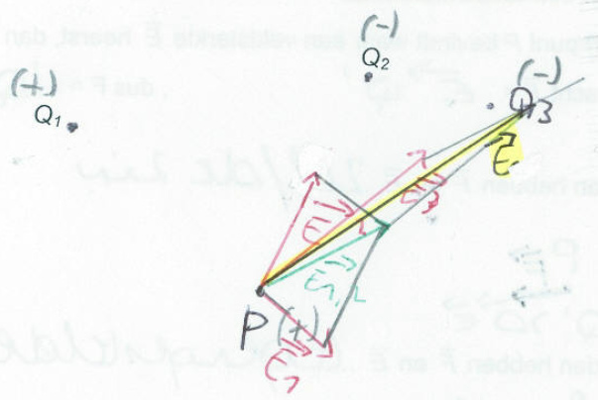

m.a.w. bij 3 ladingen Q₁, Q₂ en Q₃ geldt het superpositiebeginsel:
het totale veld of resultante = vectorsom (parallelogramregel) van alle aparte velden:
$$idee: \sum{E^{→}={E_{2}}^{→}+{E_{1}}^{→} (zie tekening ingangscursus Fysica 2 p. 3)}$$

Elektrisch veld van een puntlading
= bolsymmetrisch of radiaal veld

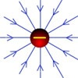
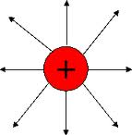

Elektrisch veld rondom 2 (even grote) puntladingen
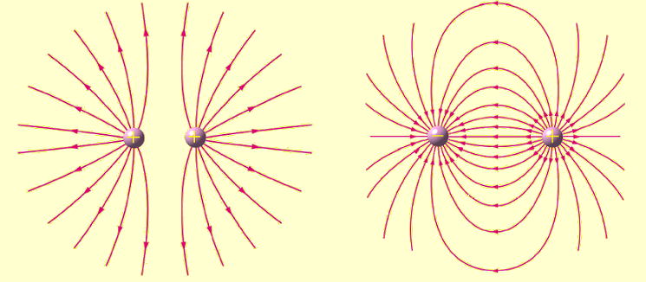

Elektrisch veld rondom 3 puntladingen
Onthou: weg van positieve lading, naar negatieve lading toe.
Bvb. 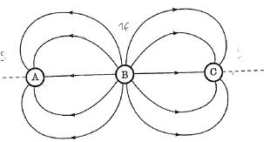
Hier is A dus -, B + en C -

Potentiaal in een radiaal veld; arbeid van een coulombkracht
$$W= ±F ∙ ∆x (enkel geldig voor een constante kracht)$$
W kan berekend worden door de F(r) grafiek. Op de r-as duidt je r_{A} en r_{B} aan. En de oppervlakte tussen de grafiek en de r-as = de arbeid W.

$$W=kQQ^{'}(\frac{1}{r_{A}}-\frac{1}{r_{B}})$$

$$W=E_{p,A }- E_{p,B}$$

Potentiaal : $V=\frac{E_{p} }{Q'}$
= de potentiaal V in een punt P van een elektrisch veld is de verhouding van de potentiële energie die een puntlading Q’ in dat punt heeft, tot de lading Q’.

In een radiaal veld: $V=\frac{kQ}{r}(=\frac{kQQ^{'}}{rQ^{'}})$
r
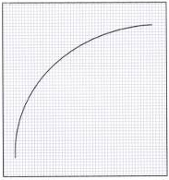
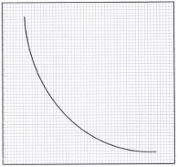
Q <0
Q >0
V
V
r

Een positieve lading zal van hoge naar lage potentiaal bewegen (+ -), een negatieve van - +

Potentiaal V in een punt
- = elektrische potentiële energie die een testlading van +1C zou hebben in dat punt
- Eenheid = V = J/C

Potentiaal V op afstand r van een punt Q: radiaal veld
$$V=\frac{kQ}{r}$$
- Praktisch: Q x 2 => V x 2, r x 2 -> V : 2 (V pos. Of neg.)
- Verschillende ladingen Q₁, Q₂ … V = V₁ + V₂ + …

Elektrische potentiële energie E_{p} van een lading Q₂ in een punt
$$E_{p}=Q_{2}.V$$
Joule

Spanning of potentiaalverschil U tussen 2 punten 1 en 2
U = V₂ – V₁
= verandering van elektrische E_{p} als een testlading van +1C van positie 1 naar positie 2 zou gaan. Eenheid: V

Elektrische E_{p} die een lading Q₂ heeft op een afstand r van Q₁
$$E_{p} = Q_{2}.V=k\frac{Q_{2}Q_{1}}{r}$$

Arbeid W geleverd door de Coulombkracht F_{e} door Q₁ tijdens het verplaatsen van Q₂ van r_{A} naar r_{B}
$$W= E_{p,A}-E_{p,B}=k.Q_{1}.Q_{2}.\left(\frac{1}{r_{A}}-\frac{1}{r_{B}}\right)$$

Elektrodynamica
Symbolen: zie ingangsles fysica 2 p. 5

Elektrische stroomsterkte, eenheid ampère
- Elektrische stroomsterkte = I
- = aantal lading die per seconde passeert
$$I= \frac{∆Q}{∆t}$$
- $\left[I\right]$=A=C/s
- Conventionele stroomzin: van + naar -,
van hoge potentiaal V naar lage potentiaal V,
MAAR: elektronenstroomzin: van – naar +

Spanning, eenheid volt
- Spanning = U
- = het potentiaalverschil tussen 2 punten = V_{A} - V_{B}
- $\left[U\right]=V$

Eenvoudige elektrische schakeling
- I = stroomsterkte (A)
- U = spanning (V)
- P = vermogen (W = J/s)
$$P=\frac{E}{∆t}=U.I= \frac{U²}{R}=I²R$$

- R = weerstand (Ω)
-> de mate waarin een stroom wordt tegengewerkt
(kleine weerstandswaarde: geleider laat veel stroom door,
grote weerstandswaarde: geleider laat niet veel stroom door)
$$R= \frac{U}{I}$$
- P = omgekeerde R = elektrische geleiding (S)
$$P= \frac{I}{U}$$

Ampère- en voltmeter
- Een ampèremeter of stroommeter is een meetinstrument om elektrische stroom te meten. De sterkte van een elektrische stroom wordt uitgedrukt in ampère, vandaar de naam ampèremeter.
- Een voltmeter of spanningsmeter is een meetinstrument dat kan worden gebruikt om elektrische spanning te meten. De waarde wordt aangegeven in volt.

Wet van Ohm, eenheid ohm
Voor sommige geleiders is bij constante temperatuur de stroomsterkte I door de geleider recht evenredig met de spanning U over de geleider:
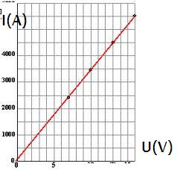
$$\frac{U}{I}=constante=R$$
Zo’n geleiders voldoen aan de wet van Ohm:
$U=I.R$ met $\left[R\right]=$Ω
(I stijgt doordat U stijgt of R daalt)

Serieschakeling, parallelschakeling en gemengde schakeling van weerstanden: vervangingsweerstand
- Aantal weerstanden speelt rol
- Ook volgorde speelt rol: serie of parallel
- Serie: stroom die door ene weerstand gaat moet door volgende
- Parallel: 2 uiteinden via enkel maar draden verbonden met andere
- Gemengde schakeling:
- Vereenvoudigen tot 1 weerstand en 1 spanningsbron
(via formules R_{v})
- Wet van Ohm op die ene R_{v}
- Schakeling weer opentrekken via wetten serie en parallel
VOOR ALLE FORMULES VAN SERIE- EN PARALLELSCHAKELING, ZIE INGANGSLES FYSICA 2 P. 6!!

Vervangingsweerstand bij serieschakeling
$$R_{v}=\sum_{i=1}^{n}{R_{i}}$$
m.a.w. R_{v} = R₁ + R₂ + …

Vervangingsweerstand bij parallelschakeling
$$\frac{1}{R_{v}}=\sum_{i=1}^{n}{{\frac{1}{R}}_{i}}$$
$$m.a.w. \frac{1}{R_{v}}=\frac{1}{R_{1}}+\frac{1}{R_{2}}+…$$

Vervangingsweerstand bij een gemengde schakeling
- Je onderscheidt de parallel geschakelde weerstanden van de serie geschakelde weerstanden; m.a.w. je moet de schakeling indelen in enkelvoudige serie- en parallelschakelingen.
- Je berekent van die enkelvoudige serie- en parallelschakelingen de gedeeltelijke vervangingsweerstanden.
- Je vervangt de enkelvoudige serie- en parallelschakelingen door hun vervangingsweerstand. Zo bekom je telkens een vereenvoudigd vervangingsschema tot je uiteindelijk nog slechts één vervangingsweerstand overhoudt voor de volledige schakeling

Serieschakeling, parallelschakeling en gemengde schakeling van weerstanden: stroom, spanning en vermogensverdeling

Stroom en spanning

Serieschakeling
- Stroom door de individuele deelschakelingen is gelijk: I = I₁ = I₂ = …
- Spanning wordt over alle deelschakelingen verdeeld: U_{t} = U₁ + U₂ + …
$$I= \frac{U_{1}}{R_{1}}=\frac{U_{2}}{R_{2}}=\frac{U_{3}}{R_{3}}$$
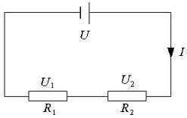

Parallelschakeling
- Stroom wordt over alle deelschakelingen verdeeld: I_{t} = I₁ + I₂ + …
- Spanning op alle deelschakelingen is gelijk: U = U₁ = U₂ = …
$$U= I_{1}R_{1}=I_{2}R_{2}=I_{3}R_{3}$$
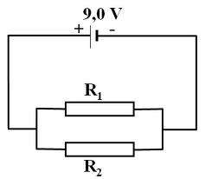

Vermogensverdeling
Er is vermogensverlies in een schakeling door warmte bij een weerstand. Je berekent de vervangingsweerstand en zo het totale vermogen over een schakeling, m.b.h.v.
$$P=U.I= \frac{U²}{R}=I²R$$
Dan is het vermogen van 1 weerstand het verlies aan warmte.
(bvb. in vraag 8 http://www.ond.vlaanderen.be/toelatingsexamen/modelvragen/modelvragen_fysica.pdf)

Dus
- Altijd: per weerstand geldt de wet van Ohm:
U₁ = I₁.R₁ en U₂ = I₂.R₂ … U = I . R
- Praktijk: 2 van de 3 symbolen gekeend, 3e direct te berekenen zo

Wet van Pouillet, resistiviteit

Wet van Pouillet
De weerstand van een elektrische component kan aan de hand van de soortelijke weerstand berekend worden met behulp van de wet van Pouillet.
De weerstand R (in Ω) van een draad met lengte l (in m) en oppervlakte doorsnede A (in m²) en resistiviteit (in Ω.m):
$$R= \frac{ρ.l}{A}$$
- R = weerstand van de draad in Ω
- ρ = soortelijke weerstand (resistiviteit) van het materiaal in Ω.m
- l = de lengte van de geleider in m
- A = de dwarsdoorsnede in m²
- Dus: R stijgt doordat l stijgt, A daalt of ρ stijgt

Resistiviteit
- Soortelijke weerstand (ρ) of resistiviteit is de eigenschap van een elektrische geleider om een elektrische stroom te weerstaan.
- $\left[ρ\right]$= Ω.m
- Materialen met een lage resistiviteit (bvb. constantaandraad) geleiden de stroom bijzonder goed, het zijn geleiders.
Materialen met een hoge resistiviteit (bvb. glas) geleiden de stroom niet goed of helemaal niet, het zijn isolatoren.

$$ρ=ρ_{0}.e^{αT}$$
- ρ = de soortelijke weerstand in Ω.m
- ρ₀ = de soortelijke weerstand van het materiaal bij het absolute nulpunt
- α = de temperatuurcoëfficiënt van het materiaal, uitgedrukt in $\frac{1}{K}$
- T = de absolute temperatuur in K

Wet van Joule
De wet van Joule geeft het verband weer tussen de hoeveelheid warmte (energie) die in een weerstand wordt gegenereerd door een elektrische stroom. In een weerstand R onder spanning U en waardoor een stroom I loopt gedurende een tijd ∆t (in s) wordt elektrische energie omgezet in warmte:
W = E = U . I . ∆t
W = I² . R . ∆t
W = $\frac{U²}{R}.∆t$
- W = energie in joule (J)
- I = stroom in ampère (A)
- R = weerstand in Ohm (Ω)
- t = tijd in seconde (s)

Eenheden van elektrische energie: joule, kWh

Joule
$$1 J=1 N.m=1 \frac{kg . m . m}{s²}= \frac{kg.m²}{s²}=1Ws want 1W=1\frac{J}{s}=1\frac{kg.m²}{s³}$$
1 joule is dus 1 wattseconde

kWh
$$1 kWh=3,6 MJ=3,6.{10}^{6}J$$

Berekenen van E als P en ∆t gekend
$$P= \frac{E}{∆t}<=>E=P.∆t$$
- P in W en ∆t in s -> E in J
- P in kW en ∆t in h -> E in kWh

Elektromagnetisme

Permanente magneten, magnetische polen
- Trekken sommige metalen voorwerpen aan, o.a. ijzeren, nikkel
- Oefenen een kracht uit op andere magneten
- Oriënteren zich, als ze vrij opgesteld zijn, altijd volgens de geografische noord-zuidrichting
- Hebben een noord- en een zuidpool
- Gelijknamige polen stoten elkaar af, ongelijknamige trekken elkaar aan
(zie prentje p. 2 inleidende lessen fysica 1)
- Wanneer een magneet gebroken wordt, ontstaan er 2 nieuwe magneten, met elk een noord- en zuidpool
- Magnetische polen komen nooit afzonderlijk voor

Magnetisch veld en veldlijnen
- Magnetisch veld: oorsprong en invloed op materie:
experiment van Oersted: elektrische stroom geeft aanleiding tot magneetveld!
- Magnetisch veld: ruimte waarin een magneet zijn krachtwerking kan uitvoeren
- Een magnetische veldlijn is een lijn waarvan de raaklijn in elk punt de richting aangeeft van de kracht die op een magneetnaaldje wordt uitgeoefend. De zin van de veldlijn is dezelfde als aangeduid door de noordpool van een magneet
- Wijst buiten de magneet van een noord- naar een zuidpool
- Snijden elkaar niet
- Als veldlijnen convergeren, wordt het veld sterker in die richting
- Als veldlijnen divergeren, wordt het veld zwakker in die richting
- Als veldlijnen evenwijdig zijn, is het veld homogeen

Magnetische inductie: definitie, eenheid
De magnetische inductie B geeft de sterkte van het magnetisch veld aan. De eenheid is tesla (T). Bij de polen van een magneet is de magnetische inductie het sterkst, in het midden van een magneet is die het minst sterk. De magnetische inductie is een vectorgrootheid, wat inhoudt dat hij een richting heeft. Deze richting is van de noordpool van een magneet naar de zuidpool.$\left[B\right]$=$1 T=1 \frac{N}{A.m}$
$$\left|B^{→}\right| voor een rechte geleider=\frac{μ_{0}.I}{2.π.r}$$
-> hoe groter de stroom of hoe kleiner de straal, hoe groter de magnetische inductie

Richting en zin magnetische inductie: rechterhandregel
- Houd de rechte geleider vast in je hand
- Duim in de zin van de stroom (I)
- Je vingers geven de richting en de zin van de magnetische inductie (B) aan
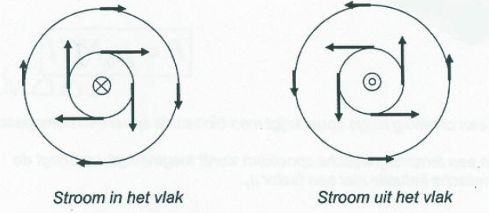

Laplacekracht: kracht op een stroomvoerende geleider
- Waarneming: er werkt een kracht op een stroomvoerende geleider die onderworpen is aan een magnetisch veld
- De Laplacekracht is de kracht uitgeoefend op een elektrische, stroomvoerende geleider in een elektromagnetisch veld.
F_{Laplace} = B.I.l.sin$α$ met $α$ hoek tussen B en I
Zin Laplacekracht: 3e rechterhandregel
- Houd de stroom I tegen met de palm van je rechterhand
- Houd je vingers in de zin van B
- Dan geeft de duim de zin en de richting van F_{Laplace} aan

Vector komt uit het blad, naar ons toe

Vector vliegt in het blad, van ons weg

Magnetisch veld rond een rechte stroomvoerende geleider
veldlijnen | concentrische cirkel
aard veld | Cilinderveld
zin veldlijnen | 1e rechterhandregel:  neem de geleider vast met de rechterhand, duim in de zin van de stroom  -> de vingers geven de zin aan van de veldlijnen
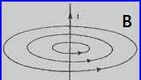

Magnetische inductie bij een rechte stroomvoerende geleider
$$B= \frac{F}{I.l.sinα} met α hoek tussen B en I$$
- I = stroomsterkte
- l = lengte draad

Magnetisch veld in en rond een solenoïde/spoel
Magneetspoel: elektrische stroom door spoel creëert homogeen magneetveld in de spoel
veldlijnen | - Buiten de solenoïde:  zelfde als staafmagneet:  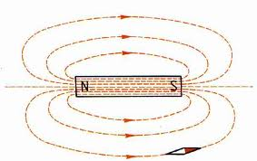  - Binnen de solenoïde:  homogeen veld
zin veldlijnen | - Buiten solenoïde:  N -> Z  - Binnen solenoïde:  Z -> N
ligging noordpool | 2e rechterhandregel:  neem de solenoïde vast met de rechterhand, vingertoppen in de zin van de stroom -> duim wijst naar noordpool

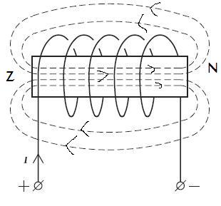

Magnetische flux en magnetische inductie bijeen stroomvoerende spoel

Magnetische flux
$$Φ_{N}=N.B.A.cosα$$
- N = aantal windingen
- B = magnetische inductie
- A = grootte van het frontaal oppervlak
- $α$ = hoek tussen $B^{→}$ en de normaal op het oppervlak

Magnetische inductie
Bij een spoel hangt de sterkte van het magneetveld van die spoel af van:
- De stroomsterkte door die spoel,
- Het aantal windingen van die spoel
- De lengte van de spoel
- De aanwezigheid van een kern in de spoel
$$B= \frac{μ_{0}.N.I}{l}$$
- μ = permeabiliteit van de middenstof (afhankelijk van de aard)
- μ₀ = 4$π$.10⁻⁷ $\frac{T.m}{A}$
- N = aantal windingen spoel
- I = stroomsterkte
- l = lengte solenoïde

- voor een oneindig lange spoel krijgt men binnen de spoel een homogeen veld
- indien een ferromagnetische spoelkern wordt toegevoegd, verhoogt de magnetische inductie met een factor μ_{r}
- in een magnetische spoel: B is vrij constant

Lorentzkracht op een bewegende lading
Stroom bestaat uit bewegende geladen deeltjes. Het is dan ook logisch te veronderstellen dat ook losse deeltjes dei bewegen in een magnetisch veld een kracht ondervinden. Hoe groot is de kracht op een deeltje met lading Q dat met snelheid v beweegt doorheen een homogeen magnetisch veld?
- Magnetische kracht evenredig met de lading en snelheid van Q
- Grootte en richting F_{B} is afhankelijk van:
- Richting en grootte van snelheid v
- Richting en grootte van magneetveld B
- F_{B} $⊥$ v?
F_{B} $⊥$ B
- v $∥$ B => F_{B} = 0
- de kracht op een positieve lading is tegengesteld aan de kracht op een negatieve lading
- de grootte van de magnetische kracht hangt af van de hoek $θ$ tussen B en v: evenredig met sin$θ$
F_{B} = F_{Lorentz} = B.$\left|Q\right|$.v.sin$θ$ met $θ$ is hoek tussen B en v
Richting en zin Lorentzkracht: LINKERhandregel
- houd de veldlijnen van B tegen met de palm van je LINKERhand
- vingers in de richting van de stroom I
- duim wijst de zin en richting van F_{Lorentz} aan

Krachtwerking tussen twee rechte evenwijdige stroomvoerende geleiders (kwalitatief: richting en zin)
- Stroomzin gelijk: aantrekking
- Stroomzin tegengesteld: afstoting

Richting en zin:

Wet (van Faraday en) van Lenz
- Wet van Faraday: door de draaiing van de kader in het magneetveld verandert de flux doorheen de kader. Dit leidt tot een geïnduceerde spanning:
$$U_{ind.}=-\frac{dΦ}{dt}$$

- Voor een kader met N windingen:
$$U_{ind.}=-N\frac{dΦ}{dt}$$
- De geïnduceerde spanning doet een geïnduceerde stroom ontstaan:
$$I_{ind.}=\frac{U_{ind.}}{R}=-\frac{N}{R}\frac{dΦ}{dt}$$

- Wet van Lenz: de stroom die in een gesloten winding geïnduceerd wordt door een fluxverandering heeft een zodanige zin dat hij de oorzaak van zijn ontstaan (nl. de fluxverandering) tegenwerkt:
- Nadert de magneet met een x-pool
(waardoor je dus een inductiestroom opwekt),
dan maakt de spoel dezelfde x-pool aan om de magneet af te stoten
- Trek je de magneet uit de spoel met de x-pool naar de spoel gericht (waardoor je dus een inductiestroom opwekt), dan maakt de spoel de tegengestelde y-pool om de magneet aan te trekken

- Bij fluxverandering (verandering van $Φ$ door een spoel)
- Altijd inductiespanning U_{I}
- Inductiestroom I_{I} door de spoel als de kring gesloten is

- U_{I} en I_{I} bestaan zolang $Φ$ verandert

Kernfysica

Atoommodel, kernmodel, atoomnummer, massagetal en ladingsgetal, isotopen
- Atoommodel van Bohr: een atoom is een positief geladen kern met negatieve elektronen die als een wolk daaromheen zwerven
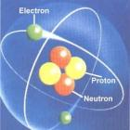
- Bohr stelde de volgende hypothesen op:
- Een elektron kan zich steeds in bepaalde banen (met bepaalde energieën) bevinden.
- In stabiele toestand zit een elektron in de grondtoestand.
- Een elektron kan zich in een aangeslagen toestand bevinden (met hogere energie).
- Zo'n elektron valt terug naar de grondtoestand onder uitzending van straling
- Kernmodel: de kern bestaat uit 2 nucleonen/kerndeeltjes:
* positieve geladen protonen
* neutronen, die elektrisch neutraal zijn
- ${}_{Z}^{A}X$ met
- X = element
- A = massagetal = aantal kerndeeltjes (aantal protonen + neutronen)
- Z = atoomnummer = protonental
- Aantal neutronen (N) = A-Z
- Ladingsgetal: e = elementaire ladingseenheid = 1,6022.10⁻¹⁹ C
deeltje | symbool | lading Q (C)
elektron | e⁻ | -e
proton | p | +e
neutron | n | 0
- Isotopen (chemie) zijnatomen met eenzelfde protongetal (Z) en een verschillend neutronental.
- Isotope nucliden (fysica) zijn nucliden met eenzelfde protonengetal (Z) en een verschillend neutronental.
=> m.a.w. de A is verschillend (want neutronental = A – Z)
bvb. ${}_{6}^{10}C en {}_{6}^{12}C$

Andere eenheden
- Massa: kg -> u: x 1,67.10⁻²⁷ kg
- Energie: J -> MeV = 10⁶ eV: x 10⁶ 1,60 . 10⁻¹⁹ J DUS x 1,60 . 10⁻¹³ J
(eV = E die elektron krijgt als het een spanning van 1 V doorloopt:
E = Q . U = 1,60 . 10⁻¹⁹ . 1 V = 1,60 . 10⁻¹⁹ J
- Lading proton: e, lading elektron: -e met e =1,60 . 10⁻¹⁹ C

Natuurlijke radioactiviteit: aard en eigenschappen van alfa-, bèta- en gammastraling
Gevaren straling: absorptie en doordringingsvermogen, interactie met levend weefsel (te maken met ioniserend karakter van de straling)
soorten straling | $$α$$ | β⁻ | $$γ$$
deeltjes waaruit de straling bestaat | $$\begin{matrix}4 \\ 2\end{matrix}He-kern=α$$  2n en 2p | elektron = β⁻  $$\begin{matrix}0 \\ -1\end{matrix}e$$ | foton = $γ$
doordringend vermogen | laag  in lucht: paar cm | middelmatig  in lucht: m  in Al: paar cm | hoog  in lucht: 100m  in Pb: paar cm
ioniserend vermogen | hoog | Laag | zeer laag
transmutatieregels | 1e van Soddy:  $${}_{Z}^{A}X→ {}_{Z-2}^{A-4}{X^{'}}+α$$ | 2e van Soddy:  $${}_{Z}^{A}X→{}_{Z+1}^{A}{X^{'}}+β^{-}$$ | $${}_{Z}^{A}X→{}_{Z}^{A}X+γ$$
visueel: wat er gebeurt | kern spuwt bolletje van 2p en 2n uit | 1n kern verandert in 1p en spuwt e⁻ uit | opgezwollen kern krimpt onder uitzenden foton
Radioactiviteit: sommige kernen veranderen in andere onder het uitzenden van ioniserende straling/deeltjes

Karakteristieke vervalprocessen van alfa-, bèta- en gammastraling

Alfastraling
Zware kernen worden stabieler als ze een heliumkern of $α$-deeltje uitstralen
$$α= {}_{2}^{4}{He}$$
Hierdoor ontstaat een nieuwe kern met 2 protonen en 2 neutronen minder
Transmutatieregel:
$${}_{Z}^{A}X→ {}_{Z-2}^{A-4}{X^{'}}+{}_{2}^{4}{He}$$

Bètastraling
β⁻-straling | β⁺-straling
uitgezonden door nuclide met een overschot aan neutronen | uitgezonden door een nuclide met een tekort aan neutronen
een neutron wordt omgezet in een proton | een proton wordt omgezet in een neutron
reactie:  n -> p + e⁻ (elektron) + ${- \atop v_{e}}$ (antineutrino) | reactie:  p -> n + e⁺ (positron) + $v_{e}$ (neutrino)
transmutatie:  ${}_{Z}^{A}X→{}_{Z+1}^{A}{X^{'}}+$ e⁻ + ${- \atop v_{e}}$ | transmutatie:  ${}_{Z}^{A}X→{}_{Z-1}^{A}{X^{'}}+$ e⁺ + $v_{e}$

Gammastraling
Soms is een kern die gevormd werd na het uitzenden van $α-of β-$straling, nog in een soort van aangeslagen toestand, waarbij de rustenergie per kerndeeltje nog niet optimaal is.in dat geval kan de kern stabieler worden door $γ$-straling uit te zenden, dit is hoogenergetische elektromagnetische straling. Omdat het aantal protonen en neutronen in de kern hierbij niet verandert, treedt er geen transmutatie op
Voorbeeld:

Opmerking
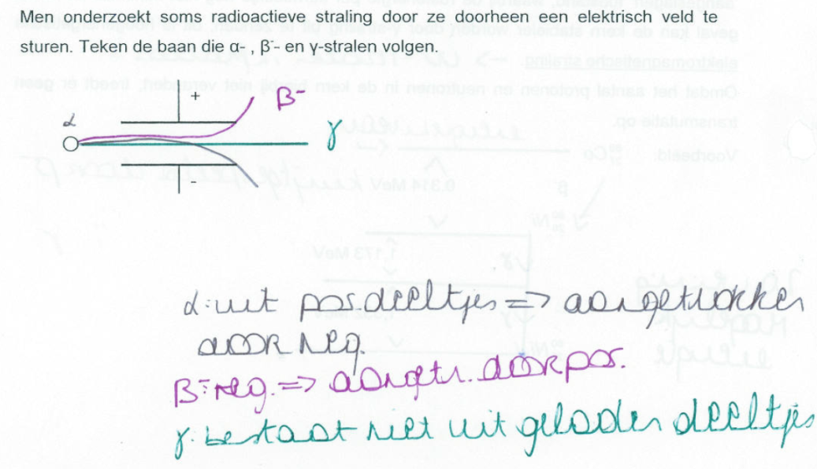

Radioactief verval: halveringstijd, activiteit: eenheid becquerel, vervalwet

Halveringstijd
- Symbool: T_{1/2}
- De tijdsduur waarin het oorspronkelijk aantal nucliden tot de helft is herleid

Vervalwet
$$N= N_{0}.2^{\frac{-t}{T_{1/2}}}=N_{0}.e^{-λt}$$
- N = het aantal nog niet gedesintegreerde kernen, m.a.w. het aantal nog radioactieve kernen: het aantal deeltjes dat overblijft na een tijd t
- N₀ = aantal radioactieve kernen op tijdstip t=0
- T_{1/2} = halveringstijd, halfwaardetijd
- λ = desintegratieconstante
- e = 2,71
- OPMERKINGEN:
- N daalt door daling N₀ of stijging t of daling T_{1/2}
- $λ= \frac{0,693}{T_{1/2}}$
t | N
T_{1/2} | N₀/2
2.T_{1/2} | N₀/4
OPM. deze vervalwet geldt niet alleen voor het aantal nog niet vervallen kernen, maar ook voor de totale massa:
$$m= m_{0}.2^{\frac{-t}{T_{1/2}}}=m_{0}.e^{-λt}$$

Activiteit: eenheid becquerel
- De activiteit A van een radioactieve stof geeft het aantal desintegraties per tijdseenheid: aantal vervallen per seconde
$$A= -\frac{∆N}{∆t}=-\frac{dN}{dt}= λ.N\left(t\right)=\frac{0,693}{T_{\frac{1}{2}}}.N_{0}.2^{\frac{-t}{T_{1/2}}}$$
$$=A_{0}. 2^{\frac{-t}{T_{1/2}}} met A_{0}=A bij t=0= \frac{0,693}{T_{\frac{1}{2}}}.N_{0}$$
- ∆N: aantal kernen einde – aantal kernen begin: zal altijd negatief zijn
- Minteken om positief uit te komen
- $\left[A\right]=\frac{1}{s}=Bq(becquerel)$
- Een activiteit van 1 Bq betekent dat per seconde 1 atoom, 1 kern vervalt
- De activiteit is recht evenredig met het aantal radioactieve kernen
=> de activiteit van een stof exponentieel af in tijd
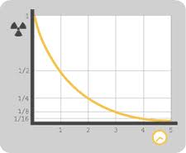

- Praktisch: A stijgt door daling T_{1/2}, stijging N₀, daling t of stijging λ
- Wiskunde: als t onbekende: zo uit exponent halen
- Log(100) = 2 want 10² = 100
- Log(a.b) = log(a) + log(b)
- Log(a^{x}) = x.log(a)

Kinematica
VECTOREN: tekentips in 2D p. 10 fysica 2 ingangsles
+ oefeningen met krachten:
- Rust/evenwicht: $\sum{F^{→}={F_{res.}}^{→}=0}$(2 vergelijkingen: in x- en y-richting)
- Versnellen/vertragen/afbuigen:$\sum{F^{→}={F_{res.}}^{→}}=m.a^{→}$
(2 vergelijkingen: in x- en y-richting)

Rust en beweging, puntmassa, positie, afgelegde weg

Rust en beweging
- Een lichaam is t.o.v. een voorwerp in rust, als het t.o.v. dit voorwerp zijn plaats of stand niet verandert
- Een lichaam is t.o.v. een voorwerp in beweging, als het t.o.v. dit voorwerp zijn plaats of stand verandert

Puntmassa

star lichaam
Een star lichaam is een lichaam waarbij de afstand tussen om het even welke 2 willekeurige punten steeds dezelfde blijft. Je kan zijn vorm niet veranderen (bvb. samendrukken of uitrekken)

translatie
Een lichaam voert een translatie uit wanneer alle punten v/h lichaam bewegen op krommen die elkaar volledig door een verschuiving kunnen bedekken

puntmassa
Bij het bestuderen van een translatie zullen we het lichaam laten ineenkrimpen tot een punt, want de translatie van een star lichaam is volledig gekend als de beweging van één van zijn punten gekend is. In dit punt wordt de totale massa van het lichaam geconcentreerd gedacht. Zo wordt het lichaam vervangen door een puntmassa
(=> zwaartepunt van een star lichaam)

Positie
We geven de positie van een bewegend punt op het tijdstip t weer door:
$$s^{→}(t)$$

Afgelegde weg
Dit wordt langs de grafiek gemeten. Je moet dit gewoon berekenen door de afstanden op te tellen.

Eenparige rechtlijnige beweging (ERB)
- a_{x} = 0m/s
- v_{x} = v_{0x}
- s = s₀ + v_{0x}.(t-t₀)

Eenparig rechtlijnige versnelde beweging (ERVB) zonder en met beginsnelheid
- a_{x} = constante
- v_{x} = v_{ox} + a_{x}. (t-t₀)
- s = s₀ + v_{ox}. (t-t₀) + $\frac{a_{x}.(t-t_{0})²}{2}$

Dit zijn de formules voor een ERVB met beginsnelheid. Zonder beginsnelheid schrap je gewoon de v_{ox} (= beginsnelheid) in de formules. Zonder beginsnelheid:

Gemiddelde snelheid
$$<v> = \frac{∆s}{∆t}= \frac{s_{2}-s_{1} }{t_{2}- t_{1}}$$

Ogenblikkelijke snelheid
$$v= \lim_{∆t→0}{<v> = \lim_{∆t→0}{\frac{∆s}{∆t}}}$$
$$\left[v\right]= \frac{m}{s}$$

Gemiddelde versnelling
$$<a> = \frac{∆v}{∆t}= \frac{v_{2}-v_{1} }{t_{2}- t_{1}}$$
$$\left[a\right]= \frac{m}{s²}$$

Ogenblikkelijke versnelling
$$a= \lim_{∆t→0}{\frac{∆v}{∆t}}$$
<a> = a = constante

s(t), v(t) en a(t) van ERVB
De formules (zoals hierboven) zijn minder belangrijk voor het ingangsexamen, je moet vooral kunnen werken met grafieken en de verbanden tussen s(t), v(t) en a(t): afleiden en integreren
$$v^{→}={s^{'}}^{→}(t)$$
$$⇔∆s= \int{v_{x}dt}$$
$$a^{→}={v^{'}}^{→}\left(t\right)= {s^{''}}^{→}(t)$$
$$⇔v= \int{a_{x}dt}$$
Grafieken:

OPM.
- v_{x} > 0: beweging in de zin van de x-as
- v_{x} < 0: beweging tegen de zin van de x-as
- v_{x} en a_{x}
- zelfde teken? Versnelde beweging
- verschillend teken? Vertraagde beweging

Vrije val : valversnelling
- Een lichaam voert een vrije val uit wanneer het zonder beginsnelheid in vacuüm wordt losgelaten
- De versnelling a bij de vrije val is g (9,81 m/s²). de formules van de EVRB hierop toegepast (tekening: x-as naar beneden):
- a_{x} = constante = g
- v_{x} = g.(t-t₀)
- s = s₀ + $\frac{g.(t-t_{0})²}{2}$

Verticale worp omhoog
- Lichaam wordt met een beginsnelheid v₀ verticaal vanop de grond weggeworpen.
- De valversnelling is –g (9,81 m/s²)
- Formules van EVRB hierop toegepast (tekening: x-as naar boven):
- a_{x} = constante = -g
- v_{x} = v_{ox} - g.(t-t₀)
- s = s₀ + v_{ox}. (t-t₀) - $\frac{g.(t-t_{0})²}{2}$

Horizontale worp
- Samenstelling van 2 bewegingen die onafhankelijk zijn van elkaar:
- Horizontaal: ERB met constante snelheid ${v_{0}}^{→}$
- Verticaal: EVRB, namelijk de vrije val
- Met de op de figuur gekozen assen, krijgen we de volgende bewegingsvergelijking: $r^{→}=x{.e_{x}}^{→}+y.{e_{y}}^{→}$
- x = $v_{0}.t$
- y = $\frac{1}{2}g.t²$
- eliminatie van t levert de vergelijking van de baan op:
$$y= \frac{g.x²}{2.{v_{0}}^{2}}$$
De baan is een parabool
- door het onafhankelijkheidsbeginsel zijn de getalcomponenten van de snelheid:
- $v_{x}=\frac{dx}{dt}=v_{0}$
- $v_{y}=\frac{dy}{dt}=g.t$
- $v= \sqrt{{v_{x}}^{2}+{v_{y}}^{2}}=\sqrt{{v_{0}}^{2}+g².t²=v}$
- De snelheid is in elk punt steeds rakend aan de gevolgde baan.
m.a.w. de richting van de snelheid valt dus steeds samen met de richting van de raaklijn in elk punt van de baan

Dynamica

Ontbinden van vectoriële grootheden volgens orthogonale assen
Hier kan ik niet echt theorie over typen :p

Samenstellen van vectoriële grootheden gelegen in een vlak
Hier kan ik niet echt theorie over typen :p

Traagheidsbeginsel
Traagheidsbeginsel = eerste beginsel van Newton: een lichaam waarop geen resulterende kracht werkt, blijft in rust of voert een ERB uit
(Dus: een voorwerp waarop geen resulterende kracht werkt, heeft een constante snelheidsvector)

Tweede wet van Newton: eenheid newton
F = m.a
Met F = resultante van alle inwerkende krachten (N) op m (kg)
en a = resulterende versnelling (m/s²)
Op een voorwerp waarop wel een resulterende kracht werkt, verandert de snelheidsvector. Het zal versnellen, vertragen of afbuigen:
$$\sum{F^{→}={F_{res.}}^{→}=m.a^{→}}$$
- Praktisch: a stijgt door stijging F_{res.} of daling m
- F_{res.}^{->} evenwijdig met en zelfde zin als a^{->}

Het onafhankelijkheidsbeginsel
Beginsel van onafhankelijkheid van gelijktijdig inwerkende krachten:
- Op eenzelfde massa kunnen meerdere krachten aangrijpen
- Elke kracht behoudt haar zelfde uitwerking
2 of meer bewegingen, die tegelijk plaatsgrijpen, blijven elk hun volledige uitwerking behouden.
Bvb. horizontale worp: kogel doet 2 bewegingen tegelijk: samen paraboolbaan
- Horizontaal: ERB
- Verticaal: EVRB (vrije val)
de ene beweging beïnvloedt de andere niet: samenstellen dus

Verband dynamica-kinematica: 2e wet
F_{res.}^{->} = m.a^{->}

Alle F-formules EVRB: x = v₀t +- (at²)/2
EVRB: v = v₀ +- at
ECB: a = v²/r

Actie en reactie
3e beginsel van Newton:
Tussen 2 lichamen is er altijd een interactie.
m.a.w. als lichaam A op lichaam B een kracht $F^{→}$ uitoefent, oefent lichaam B op lichaam A een even grote en tegengestelde kracht ${F’}^{→}$ uit:
F_{1op2}^{->} = - F_{2op1}^{->}
$F^{→}$ en ${F’}^{→}$ noemen we actie-reactiekrachten. Ze grijpen aan op een verschillend lichaam! (F_{z} en F_{n} zijn dus GEEN actie-reactiekrachten!)

Algemene formule voor arbeid
$$\left[W\right]=J$$

Arbeid geleverd door CONSTANTE kracht
Arbeid is verplaatsing onder invloed van een kracht
$$W= F^{→}{∆x}^{→}$$
W = F.∆x.cos$α$ met $α$ hoek tussen F en ∆x
$$α$$ | cos$α$ | W
0° | 1 | W=F. ∆x
180° | -1 | W=-F. ∆x
90° | 0 | 0

Arbeid geleverd door NIET-CONSTANTE kracht
(m.a.w. algemene formule voor arbeid)
F_{x} = component van de kracht in de richting van de verplaatsing
BEPERKING: enkel voor voorwerpen die bewegen op een rechte lijn
$$W= \int_{x_{1}}^{x_{2}}{F_{x}dx}$$
m.a.w. W is de oppervlakte onder de curve van de F_{x}-grafiek (oppervlaktemethode)

Vermogen
$\left[P\right]$=W (Watt)
= verbruikte/toegevoerde energie per seconde

Gemiddeld vermogen
$$<P≥\frac{∆W}{∆t}=\frac{ΔE}{Δt}$$

Absoluut vermogen
$$P= \frac{dW}{dt}=\frac{dE}{dt} m.a.w. de afgeleide van W\left(t\right)of van E(t)$$

Arbeid geleverd door zwaartekracht
De E_{pot.} Is hier de gravitationele potentiële energie

Dicht bij het aardoppervlak
W = E_{p,A} – E_{p,B}
$${met E}_{pot.}= m.g.y en y=hoogte$$

Algemeen (m.a.w. ver van de aarde)
W = E_{p,A} – E_{p,B}
$${met E}_{pot.}= -\frac{G.m.m_{A}}{r}= -\frac{G.m.m_{A}}{r_{A}+h}$$
= arbeid geleverd door zwaartekracht om massa m van A naar B te verplaatsen

OPM. de zwaartekracht is een conservatieve kracht: de arbeid erdoor geleverd is onafhankelijk van de afgelegde weg tussen het begin- en het eindpunt.

Arbeid geleverd door veerkracht
De E_{pot.} Is hier elastische potentiële energie
W = E_{p,A} – E_{p,B}
$${met E}_{pot.}= \frac{k.x^{2}}{2} en k=veerconstante$$

OPM. de veerkracht is een conservatieve kracht: de arbeid erdoor geleverd is onafhankelijk van de afgelegde weg tussen het begin- en het eindpunt.

Veerkracht: F_{v} = k.∆l (of k.x)

Verband tussen arbeid en kinetische energie

Arbeid-energietheorema
Arbeid-energietheorema: de arbeid die een kracht op een vrij lichaam levert, is even groot als de verandering van de kinetische energie van dat lichaam
W = E_{k,B} – E_{k,A}
$${met E}_{kin.}= \frac{m.v^{2}}{2}$$

Gevolgen
W > 0 | E_{k,B} > E_{k},A  v_{B} > v_{A}  het voorwerp versnelt
W < 0 (bvb. bij wrijving) | E_{k,B} < E_{k},A  v_{B} < v_{A}  het voorwerp vertraagt
W = 0 | E_{k,B} = E_{k},A  v_{B} = v_{A}  constante snelheid

Wet van behoud van mechanische energie

Wet van behoud van energie voor conservatieve krachten
Wet van behoud van mechanische energie voor conservatieve krachten:
E_{p,A} + E_{k,A} = E_{p,B} + E_{k,B}
E_{p} + E_{k} = constant

Veralgemening van het beginsel van behoud van energie
- Als er wrijving is, is de mechanische energie niet constant. Een deel ervan wordt omgezet in warmte
- Algemeen: beginsel van behoud van energie:
de totale energie blijft constant/ongewijzigd, welke energie-omzettingen er ook plaatsvinden
- Massa-energie behoudswet: indien er massa in energie wordt omgezet (bvb. bij kernreacties: ∆E=∆m.c), dan geldt:
bij elk verschijnsel blijft de som van massa en energie constant
E_{B} = E_{A} + W_{wrijving} (negatief)
W_{wrijving} = E_{B} - E_{A} (<0)
E_{p,A} + E_{k,A} = E_{p,B} + E_{k,B} + ∆E (omgezette energie)

Gravitatiekracht
- Newton zegt: er is een universele gravitatiekracht, m.a.w. tussen elke 2 massa’s. Die is afhankelijk van:
- De afstand tussen de massa’s
- De grootte van de massa’s
- We kunnen een formule vinden voor de universele gravitatiekracht bij 2 punt- of bolvormige ladingen. Bij uitbreiding is ze ook geldig voor massa’s van willekeurige vorm als de afstand tussen de massa’s veel groter is dan de afmetingen ervan:

$$F=F^{'}= \frac{G.m.m'}{r²} met G \left(gravitatieconstante\right)=6,67.{10}^{-11} \frac{N.m²}{kg²}$$
${e_{r}}^{→}$ van m naar m’
$$=> F^{→}= \frac{-G.m.m'}{r²}{{ e}_{r}}^{→}$$

Zwaartekracht, zwaarteveldsterkte, gewicht, potentiële energie

Zwaartekracht
- F_{z} = m . g met g = 9,81
- = speciaal geval van de algemene gravitatiekracht waarbij één van de twee lichamen de aarde is

Aangrijpingspunt van de zwaartekracht
(= het zwaartepunt)
- Het zwaartepunt is het punt waarin de zwaartekracht aangrijpt
- Het is in of buiten het lichaam
- Voor homogene lichamen (lichamen waarbij de massadichtheid overal hetzelfde is) ligt het op het snijpunt van de symmetrieassen en –vlakken
- Als we alle massa v/e lichaam geconcentreerd denken in het zwaartepunt, kunnen we het lichaam beschouwen als een puntmassa

Valversnelling
Lichaam valt o.i.v. F_{z}:
2e wet van Newton: ${F_{z}}^{→}=m.g^{→}$
F_{z} = m.g
F_{G} = F_{z}
$$\frac{G.m_{vw.}.m_{A}}{(r_{A}+h)²}= m_{vw.}.g$$
$$valversnelling g= \frac{G.m_{A}}{{(r_{A}+h)}^{2}}=9,81$$

Zwaarteveldsterkte
$${E_{zw.}}^{→}=\frac{{F_{z}}^{→}}{m}=g$$
m.a.w. de $g^{→}$ in F_{z} = m.$g^{→}$ is op 2 manieren op te vatten:
(zwaarte)veldsterkte in N/kg en valversnelling in m/s²

Gewicht
Het gewicht G van een lichaam is de grootte van de kracht die dit lichaam op zijn steun uitoefent = reactiekracht op de normaalkracht. Verandert als je versnelt/vertraagt
bij lichaam in rust | G = F_{z} = m.g
lichaam is in vrije val | $$G^{→}=0^{→}$$
lichaam wordt versneld  - $a^{→}$ naar boven  - $a^{→}$ naar beneden | - G = m(g+a)  - G = m(g-a)

Potentiële energie
Een voorwerp heeft energie als het arbeid kan leveren. Je hebt 2 soorten potentiële energie:
- Elastische potentiële energie (bvb. veer):
ten gevolge van spanningstoestand
- Gravitationele potentiële energie:
ten gevolge van plaats in de ruimte0

Potentiële energie: elastische
$$E_{p}=\frac{k.x²}{2} met k=veerconstante$$

Wrijvingskracht, normaalkracht en wrijvingsfactor
$$F_{w} \sim F_{n}$$
F_{w} = cte . F_{n}
μ (wrijvingsfactor, wrijvingscoëfficiënt: typisch voor de 2 oppervlakten)
F_{w} = μ . F_{n}
$$0≤ μ≤1$$
F_{w} $≤$ F_{n}
OPM. hoe kleiner $μ$ , hoe kleiner F_{w}, hoe minder hinder -> hoe beter de glijding
Statische wrijving: F_{w} $≤$ μ_{s} . F_{n} = F_{w,max.}
Normaalkracht F_{n} = altijd loodrecht weg van het steunvlak
(kan ook schuin zijn of naar beenden, bvb. Bovenaan looping)

Eenparig cirkelvormige beweging (ECB)
= beweging op een cirkel aan constante snelheid
Eenparig cirkelvormige beweging (ECB) is een beweging waarbij
- De baan een cirkel is
- In gelijke tijdsintervallen (∆t) gelijke hoeken (∆$θ$) doorlopen worden
m.a.w. $\frac{∆θ}{∆t}=constante=ω (hoeksnelheid)$

Periode, frequentie, baansnelheid, hoeksnelheid van ECB

Periode
= tijd voor één volledige cirkelbeweging = tijd voor 1 toer
$$ω=\frac{2π}{T} \left(volledige cirkel doorlopen=360°=2π\right)$$
$$⇔T=\frac{2π}{ω} met \left[T\right]=s$$

Frequentie
= aantal toeren / s
$f= \frac{1}{T}=\frac{ω}{2π}$ $met \left[f\right]=\frac{1}{s}=Hz$

Baansnelheid
$$v=r.ω$$
$$⇔v=r.\frac{2π}{T}$$
$$⇔v=r.2π.f$$

Hoeksnelheid
$ω= \frac{∆θ}{∆t}=\frac{2π}{T}$ met $\left[ω\right]=\frac{rad}{s}$

Centripetaalkracht bij een ECB
De kracht is centripetaal, middelpuntzoekend. Dit wil zeggen dat ze gericht is naar het middelpunt van de (cirkelvormige) baan. Ze moet geleverd worden door bestaande krachten
$$F_{cp.}=m.a=m.\frac{v²}{r}$$
Het is een middelpuntzoekende versnelling: altijd naar midden gericht. Dient om v^{->} van richting te veranderen en niet van grootte
$$a_{cp.}=\frac{v^{2}}{r}$$

Grafisch: p. 13 fysica 2 ingangsles

Energieën
Zie p. 12 fysica 2 ingangsles

Trillingen en golven

Harmonische trilling: amplitude, periode, frequentie

Wiskundige schrijfwijze en grafische voorstelling: pulsatie, faseverschil

Snelheid en versnelling van een harmonische trilling

Massa-veersysteem, slinger

Energieomzetting bij een harmonische trilling

Lopende golven: transverale en longitudinale golven

Golfsnelheid, golflengte

Bewegingsvergelijking van een lopende golf

Staande golven: knopen, buiken, eigenfrequentie

Geluid

Geluidsgolven: ontstaan, toonhoogte, geluidssterkte, toonklank

Geluidsniveau, decibelschaal, decibelmeter

Geluidsnelheid

Licht als golf en als een deeltje

Elektromagnetisch spectrum: eigenschappen en bronnen

Foto-elektrisch effect, fotonen

Licht: wetten terugkaatsing en breking

Lenzen: soorten

De bolle lens: beeldvorming (grafisch)

Hydrostatica

Hydrostatische druk
- Een voorwerp, op een zekere diepte in een vloeistof ondergedompeld, ondervindt vanwege deze vloeistof een druk die met de diepte toeneemt
- Hydrostatische druk = de druk die een vloeistof uitoefent als gevolg van haar zwaartekracht
- Druk in een punt (algemeen, nog niet toegepast op hydrostatische druk) = de kracht per oppervlakte van een oppervlak waarvan dat punt het middelpunt is
=> algemeen: $p= \frac{F_{loodrecht}}{A (oppervlakte)}$
- Verhouding van de hydrostatische druk tot de diepte is constant:
$$\frac{p}{h}=constant$$
- Op gelijke diepten onder het vrije vloeistofoppervlak is de hydrostatische druk dezelfde
- De hydrostatische druk werkt in alle richtingen. In eenzelfde punt heeft de druk in alle richtingen dezelfde grootte
- Voor verschillende vloeistoffen is op dezelfde diepte de verhouding van de hydrostatische druk tot de massadichtheid constant:
$$\frac{p}{ρ}=constant$$
- De hydrostatische druk in een punt, gelegen op een diepte h is:
$p= h.ρ.g$ met g = 9,81 N/kg
- Over het algemeen werkt er op het vrije vloeistofoppervlak de atmosferische druk p₀ (= luchtdruk). Volgens het beginsel van Pascal zal deze druk zich in een vloeistof overal ongewijzigd voortplanten, zodat de druk in een bepaald punt binnen de vloeistof gegeven wordt door:
=> voor fluïda (vloeibaar): p = p₀ + $h.ρ.g$
=> de druk in een punt van een vloeistof is gelijk aan de som van de atmosferische druk en de hydrostatische druk
- p₀ is de externe druk uitgeoefend op het fluïdum
= 1,013 . 10⁵ Pa
- + in een horizontaal vlak is de druk altijd gelijk
- Voor gassen is druk een maat voor het aantal botsingen met de wanden van de houder

Beginsel van Pascal
Een druk, uitgeoefend op een vloeistof, plant zich in alle richtingen ongewijzigd voor
- Een druk, op een vloeistof uitgeoefend, plant zich in alle richtingen voort
- De uitgeoefende druk is in alle punten van de vloeistof dezelfde

Evenwicht van vloeistoffen, verbonden vaten
- Niettegenstaande de buisjes een verschillende vorm en doorsnede hebben, liggen alle vrije vloeistofoppervlakken in éénzelfde horizontaal vlak
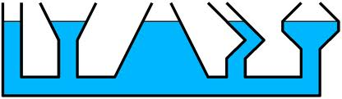
- Verklaring evenwicht vloeistof in een U-vormige buis:

- Doorsnede A ondervindt 2 tegengestelde krachten ${F_{1}}^{→} en {F_{2}}^{→}$
- F₁ = (p₀ + h₁.ρ.g).A
- F₂ = (p₀ + h₂.ρ.g).A
- Stelsel is in rust, dus F₁ = F₂
<=> h₁ = h₂

- Evenwicht van niet-mengbare vloeistoffen in een U-vormige buis:
In een U-vormige buis verhouden de hoogten van 2 mengbare stoffen, die in evenwicht zijn, zich omgekeerd evenredig met hun massadichtheden

$$\frac{h_{1}}{h_{2}}=\frac{ρ_{2}}{ρ_{1}}$$

Archimedeskracht
De Archimedeskracht geeft aan hoe groot de opwaartse kracht is die een lichaam in een vloeistof ondervindt. De wet van Archimedes is het gevolg van de grotere druk aan de onderzijde van een voorwerp dan de druk aan de bovenzijde van datzelfde voorwerp. De opwaartse kracht is in grootte gelijk aan het gewicht van de verplaatste vloeistof
Archimedeskracht F_{A} = $ρ_{vl.}.g.V_{0}$
met V₀ het volume van het ondergedompelde deel van het voorwerp of het volume van de verplaatste vloeistof en $ρ_{vl.}$ de massadichtheid van de vloeistof

Warmteleer

Begrip temperatuur, absolute temperatuur
- Temperatuur is een grootheid als maat voor de warmtegraad van een lichaam
- Temperatuurschaal van Celsius is relatief:
het kook- en smeltpunt van water worden willekeurig als ijkpunten genomen. $\left[θ\right]$ = °C
- Temperatuurschaal van Kelvin is absoluut. $\left[T\right]$ = K
- absolute temperatuur, thermodynamische temperatuur of kelvintemperatuur is de temperatuur gemeten ten opzichte van het absolute nulpunt
- Temperatuur is een maat voor de thermische energie van een voorwerp, dat wil zeggen van de hoeveelheid beweging van de samenstellende delen, bijvoorbeeld moleculen, van het voorwerp. Er is daarom een laagst mogelijke temperatuur, namelijk waarbij deze delen alleen nog bewegen met de nulpuntsbeweging. Dit is het absolute nulpunt, gelegen op
-273,15 °C, of (per definitie) 0 K. Een lagere temperatuur is niet mogelijk.
- Absolute temperatuur wordt gemeten in Kelvin, de SI-basiseenheid voor temperatuur.
- Dus: 0°C = 273,15 K
=> $θ$ = T - 273,15 &&. T = $θ$ + 273,15

Toestandsvergelijking van een ideaal gas: gaswetten
- Isotherm proces: proces met constante T
- Isobaar proces: proces met constante p
- Isochoor proces: proces met constante V
- Het gedrag van een gas wordt bepaald door:
- Druk p: het aantal botsingen met de wanden
- Volume V van de houder
- Temperatuur T (in Kelvin): maat voor de beweging van de moleculen
- Praktische berekeningen: de ideale gaswet voor n mol gas
p . V = n . R . T
met R = universele gasconstante = 8,31 . Pa m³/mol.K
met N = $\frac{m}{M}=\frac{massa}{molaire massa}$
- Voor oefeningen: aangezien R een constante is:
$$\frac{p_{1}.V_{1}}{n_{1}.T_{1}}=\frac{p_{2}.V_{2}}{n_{2}.T_{2}}$$

Warmtehoeveelheid en soortelijke warmtecapaciteit
- Warmtehoeveelheid Q is een verschijningsvorm van energie
- Toevoegen (of onttrekken) van warmte aan een bepaalde stof, kan leiden tot:
- Temperatuurverandering:
Q = c . m . ∆T
met c is specifieke/soortelijke warmtecapaciteit. $\left[c\right]=\frac{J}{kg.K}$
- Grote c: weinig ∆T bvb. water
- Kleine c: veel ∆T bvb. zand
- Faseovergang:
geen temperatuurstijging, ondanks het toevoegen van warmte
Q = l_{s} . m
met l_{s} de soortelijke smeltwarmte of soortelijke stollingswarmte:
toegevoegde warmte per kg voor de faseovergang. $\left[l_{s}\right]=\frac{J}{kg}$
-> Q = l_{s} . m geeft de warmtehoeveelheid aan nodig om een massa m van een stof te doen smelten/stollen

Smelten en stollen: smeltwarmte
l_{s} = soortelijke/specifieke smeltingswarmte (of stollingswarmte) van een stof. Het is de verhouding van de bij de smelttemperatuur (of stoltemperatuur) opgenomen warmtehoeveelheid tot de hierdoor gesmolten (of gestolde) massa van de stof:
$$l_{s}=\frac{Q}{m}$$
$$\left[l_{s}\right]=\frac{J}{kg}$$

Verdampen, koken en condenseren
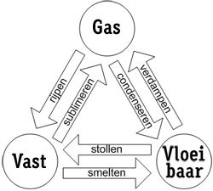

Verdamping in het luchtledige
- 1. De verdamping in het luchtledige gebeurt onmiddellijk
2. De verdampte vloeistof oefent een druk uit (dampdruk)
- Naarmate de hoeveelheid vloeistof, die in een gesloten ruimte verdampt, toeneemt, neemt de dampdruk toe tot hij een maximale waarde bereikt heeft. Deze waarde heet de maximum dampdruk of verzadigingsdruk p_{max}. laat men verder deze vloeistof in de ruimte komen, dan verdampt ze niet meer. Men zegt, dat de ruimte boven deze vloeistof met damp verzadigd is
- Een verzadigde damp is een damp die de verzadigingsdruk uitoefent. Een onverzadigde druk heeft een druk, die lager is dan de verzadigingsdruk. Is de damp onverzadigd, dan kan er geen vloeistof samen met haar damp in de beschouwde ruimte aanwezig zijn
- De verzadigingsdruk van een vloeistof is afhankelijk van de aard van de stof

Verband tussen druk en absolute temperatuur bij dampen
- Een onverzadigde damp voldoet benaderend aan de wet van Regnault:
$\frac{p}{T}=constante$. Een verzadigde damp voldoet niet aan deze wet.
- De grafische voorstelling van de verzadigingsdruk als functie van de temperatuur noemen we de maximale damp(druk)lijn of dampspanningslijn
- Kritische temperatuur T_{K}: temperatuur boven dewelke vloeistof en damp niet naast elkaar kunnen bestaan. Hiermee komt een kritische druk p_{K} overeen

Verdampen en condenseren
Verdamping betekent dat een vloeistof overgaat in de gasfase. Verdamping kan optreden als de vloeistof zijn kookpunt bereikt. Ook als een vloeistof aan een drogere lucht is blootgesteld treedt verdamping op.
In de eenvoudigste betekenis van dit woord is condensatie het van gas- of dampvorm overgaan naar vloeibare vorm.
Wanneer warme, vochtige lucht afkoelt, zal de waterdamp in deze lucht condenseren. Dat komt omdat warmere lucht meer waterdamp kan bevatten dan koude lucht. Denk daarbij maar aan stoom, waarbij de lucht bijna 100% water bevat, terwijl het duidelijk is dat als het vriest, de lucht maar heel weinig water kan bevatten (het bevriest dan immers). Dit is goed in een woning waar te nemen als na lang douchen de waterdamp is gecondenseerd tegen de koudere spiegels en de tegels. Condensatie geschiedt doordat de lucht door het koudere oppervlak afkoelt en zodoende het dauwpunt bereikt. Een ander voorbeeld is de dauw, waarbij 's nachts de lucht afkoelt en het water in die lucht neerslaat (condenseert). De absolute vochtigheid in de lucht neemt dus af bij een temperatuurstijging, terwijl daardoor dus bij een temperatuurdaling de relatieve vochtigheid zal toenemen.
Bij condensatie van vocht uit de lucht komt warmte vrij, deze is gelijk aan het omgekeerde van de verdampingswarmte.

Uit grafiek kunnen afleiden (zoals oefening les fysica 1)
Kritisch punt, condensatielijn, … blablabla, snap ik echt nie
+ p.195 cursus fysica 4e? help!! :p

Het kookverschijnsel
- Een vloeistof kookt bij een temperatuur waarbij de verzadigingsdruk van de dampbellen gelijk is aan de druk op de vloeistof uitgeoefend.
In een vrije ruimte kookt een vloeistof bij die temperatuur waarbij de verzadigingsdruk gelijk is aan de atmosferische druk p₀.
De kooktemperatuur bij normomstandigheden is de temperatuur waarbij de vloeistof kookt bij een druk van 101 325 Pa
- Gedurende het koken blijft bij constante druk de kooktemperatuur van een zuivere stof constant.
Door de druk boven een vloeistof te verlagen, wordt ook de kooktemperatuur van die vloeistof verlaagd.
Door de druk boven een vloeistof te verhogen, wordt ook de kooktemperatuur van deze vloeistof verhoogd.

Handige wiskunde
Zie fysica ingangsles 2 p. 4-5

